新 书 推 荐

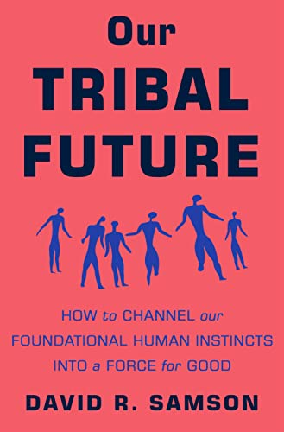
中文书名：《未来人类部落：如何将本能转化为向善的力量》
英文书名：OUR TRIBAL FUTURE: How to Channel Our Foundational Human Instincts into a Force for Good
作 者：David R. Samson
出 版 社：St. Martin’s Press
代理公司：St. Martin/ANA/Conor
页 数：416页
出版时间：2023年4月
代理地区：中国大陆、台湾
审读资料：电子稿
类 型：大众社科
版权已授：日本、英国

内容简介：

鼓舞人心的开创之作：我们如何理解部落主义背后的科学原理，又如何利用它来改善社会？

听到“部落主义（tribalism）”这个词，你会有何想法？对许多人来说，“部落主义”让他们联想到偏见、仇外和宗派暴力。对其他人而言，则可能会联想到自己的部落：家人、朋友以及维系其间的忠诚纽带。部落主义是人类最复杂、最古老的进化催化剂之一。它赋能我们，让我们合作与竞争，让我们能够驾驭日益复杂的社会环境。它是如此强大，能够超越种族、阶级、性别、宗教，预测我们的社会行为。对过往历史而言，“部落主义”促进人类进步的祝福。但在日益复杂的现代世界中，它究竟是祝福，还是诅咒？

《未来人类部落》（Our Tribal Future）探索了人类物种的一个核心悖论：利他主义、聚落生活、善意之举和种族灭绝全都出于完全相同的动机。进化人类学家大卫·R·萨姆森（David R.Samson）从事尖端科学和哲学研究，也有大量田野调研经验，他实地研究小规模社会群体和野生黑猩猩，以令人信服的文笔、易于理解的术语解释部落主义背后的科学、伦理和历史。

这本作品大胆而精彩，挑衅般揭示了有关人类本性的真理。读者会发现，部落主义不能也不应该被彻底消除，因为这种做法将摧毁我们的人性。但是，有没有一种可能，我们可以利用部落本能的正面影响，用于丰富我们的社会生活，同时将其危害性控制在最小程度？

作者简介：

大卫·R·萨姆森（David R. Samson），加拿大多伦多大学生物人类学助理教授。作为一名跨专业复合型学者，他重点研究人类进化中发生的行为学和生理学转变。他研究过一系列灵长类动物，探究过不同类型人类社会中的睡眠状况。萨姆森的研究已见报导于BBC、《时代周刊》（Time）、《纽约时报》（the New York Times）、《史密森学会》（The Smithsonian）、CBC、NPR和《国家地理》，获得国际学术界热烈反响。他也是一位兵击爱好者，美国中世纪体育协会（Society of Creative Anachronism）的正式会员。

媒体评价：

“萨姆森巧妙利用了一系列奇妙的资源，访问了政治、体育和宗教界的常见部落，还带我们去了一些不为外人所了解的人类部落：猎人营地、Metallica乐队在莫斯科的拥趸群体、复古俱乐部(the Society of Creative Anachronism)、一个晚上群聚而息的黑猩猩聚落，以及新冠肺炎造成的破裂社会纽带……这是一个富有创意、引人入胜的故事。”
——彼得·格雷，拉斯维加斯内华达大学人类学教授

“《未来人类部落》是一本引人入胜的读物。从第一页到最后一页，它引人入胜，富有启发性，发人深省。它巧妙地拉开了我们作为一个物种的一个决定性特征的帷幕……理解人类部落主义不仅仅是一种智力练习；在一个充满边界、军队和核武器的世界里，它可能是我们物种存亡的关键。”
——史蒂夫·斯图尔特·威廉姆斯，马来西亚诺丁汉大学心理学教授，著有《理解宇宙的猿》(The Ape That Understood the Universe)

“大卫·萨姆森称对有智慧生物社群的探索是人类历史上最古老的探索活动之一，他的书对此做出了解释。在深入研究的基础上，他以令人信服的清晰度展示了为什么人类社区如此重要：简言之，孤独和异化会杀死人，而社区就是生命。”
——蒂莫西·米勒，堪萨斯大学宗教研究教授、《现代乌托邦》(The Modern Utopian)的合著者

感谢您的阅读！
请将反馈信息发至：版权负责人
Email：Rights@nurnberg.com.cn
安德鲁·纳伯格联合国际有限公司北京代表处
北京市海淀区中关村大街甲59号中国人民大学文化大厦1705室, 邮编：100872
电话：010-82504106, 传真：010-82504200
公司网址：http://www.nurnberg.com.cn
书目下载：http://www.nurnberg.com.cn/booklist_zh/list.aspx
书讯浏览：http://www.nurnberg.com.cn/book/book.aspx
视频推荐：http://www.nurnberg.com.cn/video/video.aspx
豆瓣小站：http://site.douban.com/110577/
新浪微博：安德鲁纳伯格公司的微博_微博 (weibo.com)
微信订阅号：ANABJ2002


